Home en REACT:

Se inicia el proyecto con el comando:

* npx create-react-app nombre-de-aplicacion

Se ingresa a la carpeta del proyecto y se ejecuta:

* npm start

Esto va a correr una aplicación que se abrirá en <http://localhost:3000/>

Dentro de la carpeta llamada SRC se encuentran los archivos para trabajar en REACT:

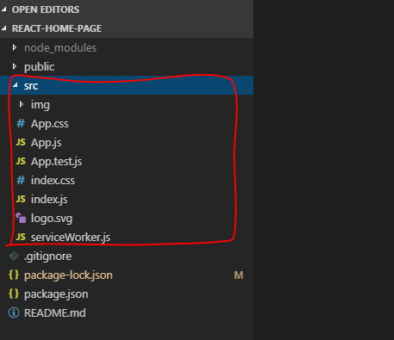

En el archivo llamado App.js se va a escribir el código HTML en formato de JSX:

Se realizan las importaciones necesarias:

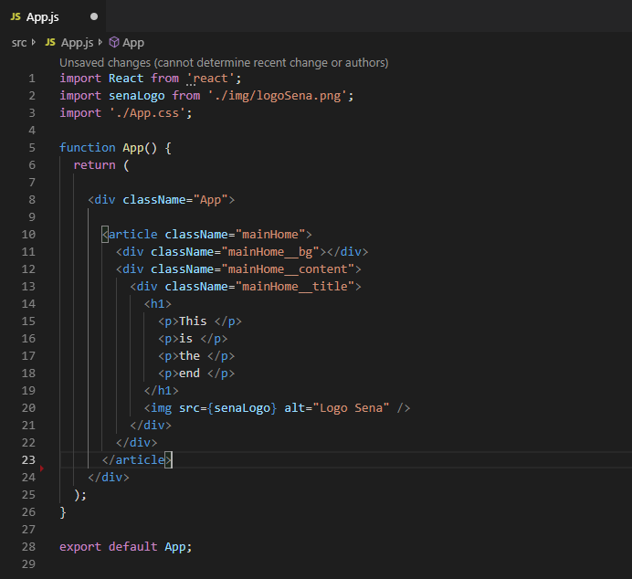

Los estilos se escribieron en el archivo App.css el lenguaje CSS

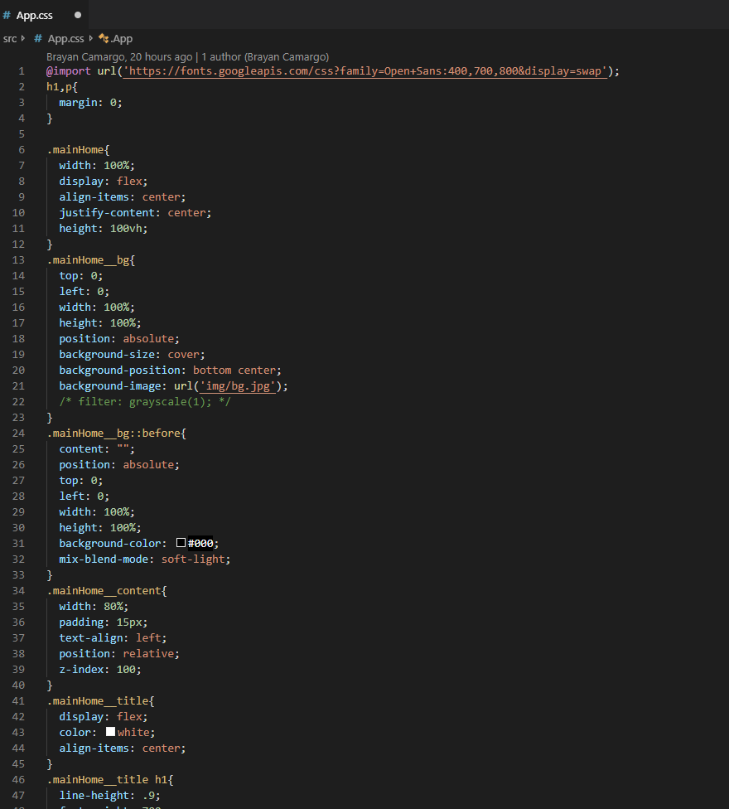

El resultado final es el siguiente:

